



11/01/2021

Rapport de stage

Du 02/11/2020 au

18/12/2020



**Sommaire**

1) Présentation de l’entreprise 3

2) Logiciels/Sites utilisés : 4

3) Présentation des missions : 5

*1ère étape :* 6

*2ème étape :* 7

*3ème étape :* 7

*4ème étape :* 8

*5ème étape* 8

Travaux hors missions : 9



# Présentation de l’entreprise

Tessi est une société Anonyme à Directoire et Conseil de Surveillance française spécialisée dans l'[externalisation des processus d'affaires](https://fr.wikipedia.org/wiki/Business_process_outsourcing). Elle accompagne d'autres entreprises (banque, pmu, pôle emploi...) dans la [numérisation](https://fr.wikipedia.org/wiki/Num%C3%A9risation) de la totalité ou d’une partie de leurs activités.

La société est cotée en [bourse Euronext Paris](https://fr.wikipedia.org/wiki/Bourse_de_Paris), depuis 2001.

Il y a un total de 13 045 employés et le groupe a réalisé un chiffre d’affaire de 503 millions d’euros en 2019

Le site Tessi Lyon regroupe 3 sites :

* Lyon technologie qui regroupe 258 postes et 4 serveurs ;
* Lyon Carteret qui regroupe 86 postes et 0 serveur ;
* Lyon St Jean de Dieu qui regroupe 166 postes et 18 serveurs.

L'activité de Tessi se déploie sur quatre axes :

* Le traitement informatisé de documents ou de données ;
* La gestion de [moyens de paiement](https://fr.wikipedia.org/wiki/Moyen_de_paiement) ;
* La prestation de services marketing ;
* La gestion d'opérations promotionnelles d'annonceurs.

*Le technicien de proximité ou technicien support :*

Parcours : BTS SIO option SISR ou un Bac +2 équivalente

Le rôle d’un t**echnicien de proximité** ou **technicien support** est d’intervenir au quotidien en entreprise.

Il est chargé d'installer et de s'assurer du bon fonctionnement des équipements de travail de la société comme les ordinateurs et tous les réseaux de télécommunication. Un poste indispensable et pluridisciplinaire.

Afin de pouvoir pérenniser l’entreprise, les logiciels et matériaux utilisés quotidiennement doivent obligatoirement être mis à jour.

Pour cela, une veille technologique est réalisée afin d’être le plus possible actuel.



# Logiciels/Sites utilisés :

**Microsoft Teams :** Microsoft Teams est une application de communication collaborative propriétaire officiellement lancée par Microsoft en novembre 2016. Le service s'intègre à la suite Microsoft Office 365 et Skype

**Outlook :** Outlook est un service de messagerie web

**Lansweeper :** Lansweeper est une application qui rassemble les informations matérielles et logicielles des ordinateurs et autres appareils sur un réseau informatique à des fins de gestion, de conformité et d'audit.

**Kace :** Kaceest une entreprise spécialisée dans les appareils informatiques pour la gestion des systèmes d'équipements informatiques. Il fournit également des logiciels pour les produits de sécurité, de virtualisation d'applications et de gestion de systèmes.

**Stl Center :** Logiciel en intranet de gestion de parc

**Susi :** Gestion de ticket en intranet

**Bitlocker :** BitLocker Drive est une spécification de protection des données développée par Microsoft, et qui fournit le chiffrement de partition des disques

**Sophos :** Sophos est une société de logiciels et d'appliances de sécurité

**UltraVNC :** UltraVNC est un programme informatique libre capable d'afficher l'écran d'un autre ordinateur sur votre écran, cette utilisation se nomme contrôle à distance, différent de bureau à distance. Le programme permet d'utiliser la souris ou le clavier local pour contrôler à distance les autres PC

**Forticlient :** un logiciel pour sécuriser l'accès à distance au réseau de l'entreprise. C’est un logiciel qui offre un accès à distance sécurisé aux employés et partenaires des entreprises

**Bios.pw** : Site internet pour retrouver le mot de passe de bios de certains PC.



# Présentation des missions :

L’objectif est de remettre en conformité les 3 sites de Lyon (Lyon Cartenet, Lyon Saint Jean De Dieu et Lyon Technologie) et de remettre en norme le fichier Excel « Spare » (poste en stock, prêt, hs…)

La remise en conformité comprenait :

* La mise à jour des agents Kace (clients)
* La mise à jour des antivirus Sophos
* Le saisie du centre de coûts des postes clients
* La saisie des numéros d’immobilisation des postes clients
* Le patch management Windows

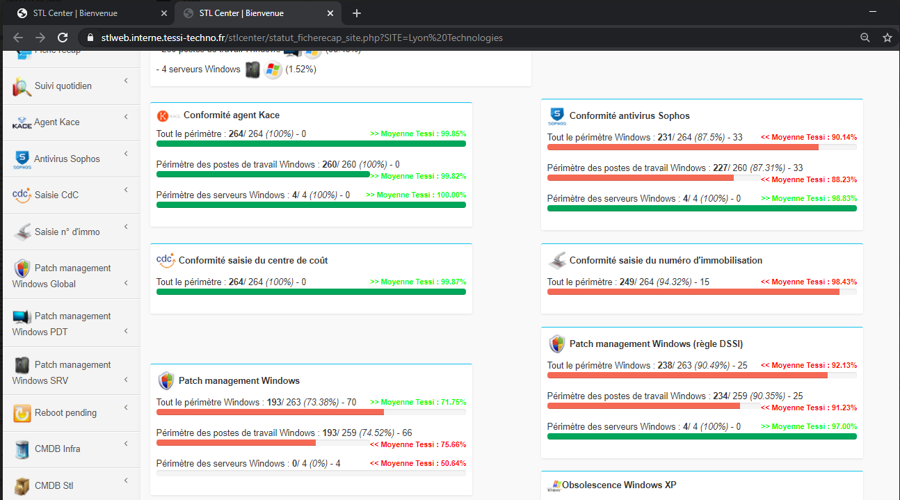

La première problématique :

La moitié des personnes travaillant dans l’entreprise sont en télétravail.

La deuxième problématique :

Beaucoup de postes sont abandonnés dans des placards ou introuvables sur les sites de gestion de parc donc les données sont inutilisable.



**Voici les 4 étapes que j’ai suivi pour mettre à bien ma mission sur la remise en conformité du site :**

## *1ère étape :*

Création d’un Excel pour répertorier tous les utilisateurs et leurs problèmes.

On peut y voir (de gauche à droite) :

1 : Le nom du dernier utilisateur connecté sur la machine

2 : Le nom du PC

3 : L’adresse IP du PC

4 : Le système d’exploitation

5 : La dernière synchronisation avec l’agent Kace (PC connecté au réseau Tessi)

6 : Le statut de l’agent Kace (version)

7 : La première case vide est pour le centre de coûts

8 : La deuxième case vide est pour le numéro d’immobilisation

9 : Le statue de l’antivirus Sophos (version)

10 : Patchage windows

11 : Mes commentaires

12 : PC en télétravail ou en présentiel

13 : Pc fixe (F) ou portable (P)

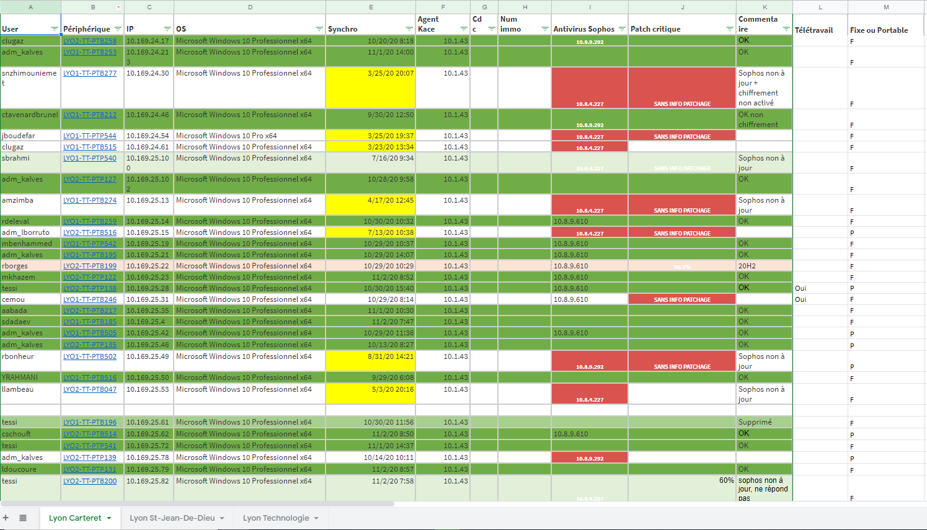



## *2ème étape :*

Rédaction d’un mail type pour chaque problème aux personnes concernées (Procédure de mise à jour de l’anti-virus Sophos, Procédure pour un redémarrage propre d’un poste…)

Par exemple, pour faire la mise à jour de l’anti-virus Sophos si la personne était en télétravail ou en présentiel, la procédure était différente

.

Donc j’ai dû créer des documents de procédures pour chaque problème avec le plus de détails possibles.

*(Pas de Screenshot sur cette étape, l’entreprise a voulu garder les procédures privé)*

## *3ème étape :*

Recherche des postes perdus ou abandonnés sur site ou chez les employés.

Voici un fichier Excel nommé le « Spare »

Celui-ci regroupe tous les ordinateurs en stock, HS ou en prêt

Ma mission ici était de réaliser l’inventaire du mois de Novembre-Décembre

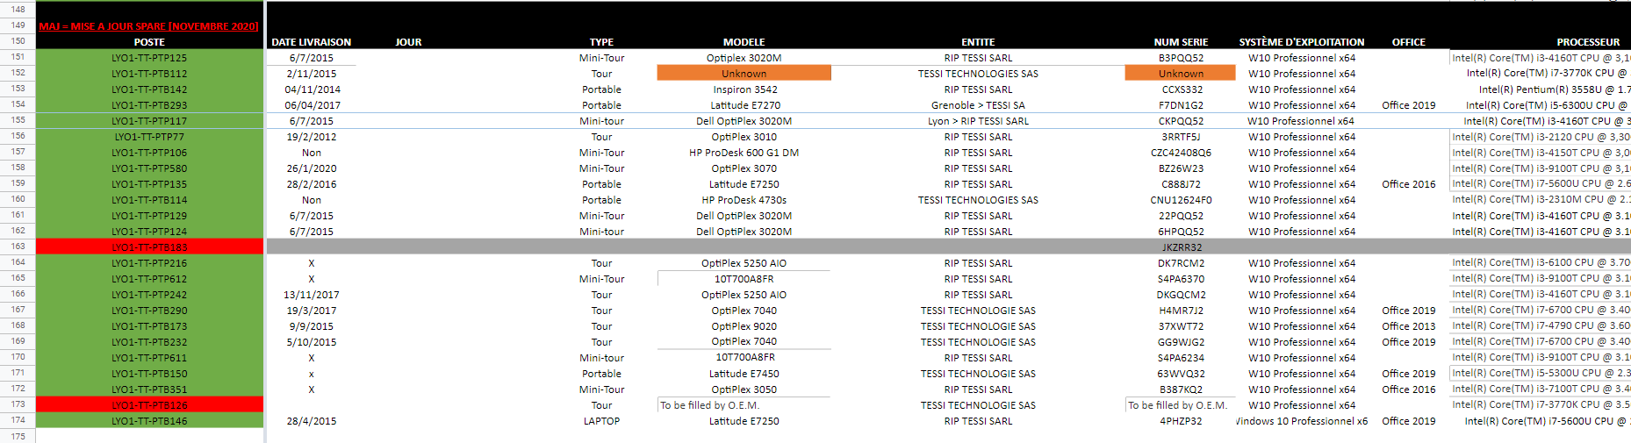

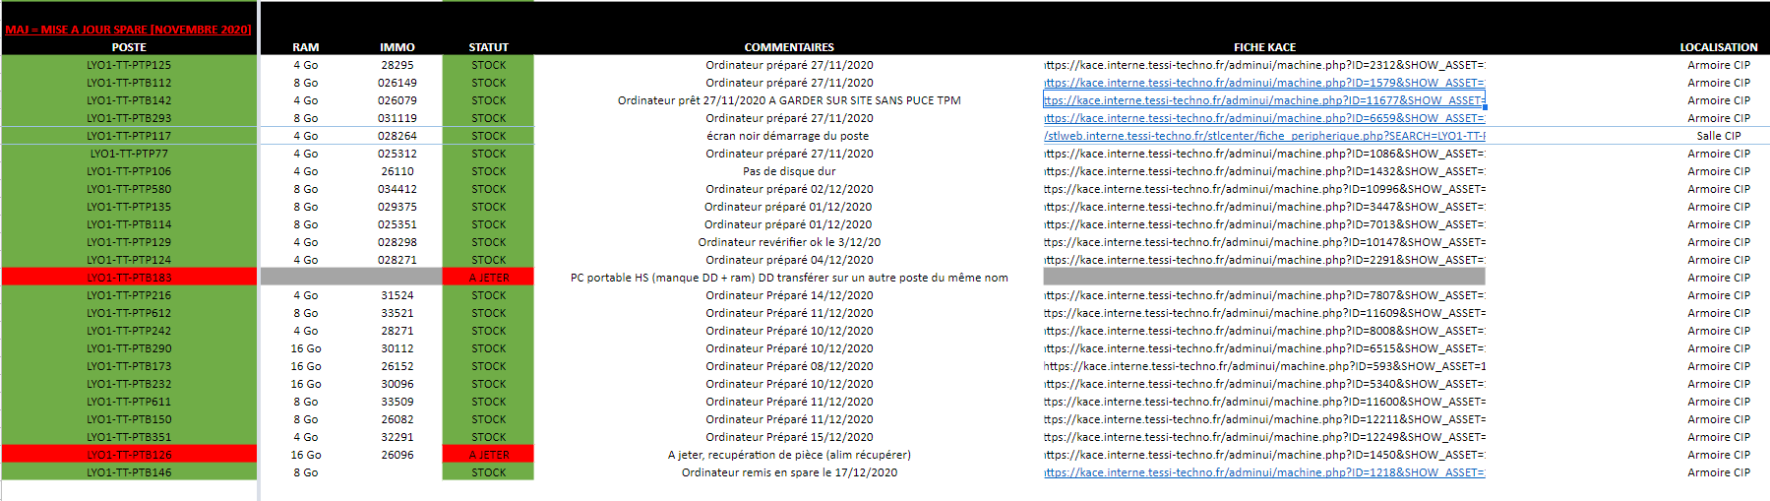

## Tessi — Wikipédia

## *4ème étape :*

Mise à jour de version Windows de 1803 et 1809 à 1909.

Création d’un tableau Excel avec toutes les informations nécessaires.

J’ai dû recenser l’ensemble des utilisateurs d’ordinateurs fixes et disponibles au sein de l’entreprise dans ce tableau.

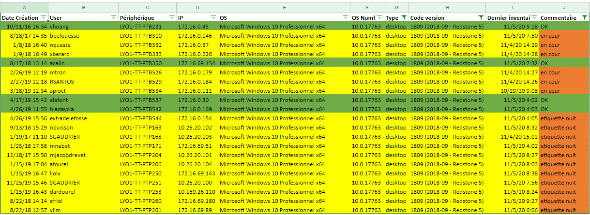

Pour faire ses mises à jour, pour cela, des scripts ont été mis en place :

Script étiquette de nuit : Fait la mise à jour automatiquement à 19h.

Script étiquette de jour : Fait la mise à jour manuellement (Être sur le pc en contrôle à distance ou en direct).

*5ème étape* :

Intervention en visioconférence (Teams, UltraVNC, bureau à distance windows…) pour faire les mises à jour à distance (prise de contrôle).

Certains utilisateurs ne pouvant pas ou n’arrivant pas à faire les manipulations demandées, j’ai donc dû m’organiser et intervenir avec leurs horaires donnés pour intervenir en visioconférence.

## Tessi — Wikipédia

## Travaux hors missions :

**Hors mission, je devais intervenir sur certains tickets et tâches comme :**

* Intervention pour installer un logiciel à distance avec des scripts ;
* Intervention pour installer une licence logicielle et la stocker ;
* Installation de postes informatiques ;
* Masterisation de postes ;
* Intervention pour rajouter un/des utilisateur(s) sur une/des imprimante(s) ;
* Réception des commandes et livraisons ;
* Configuration d’une nouvelle imprimante ;
* Réunions régulières.